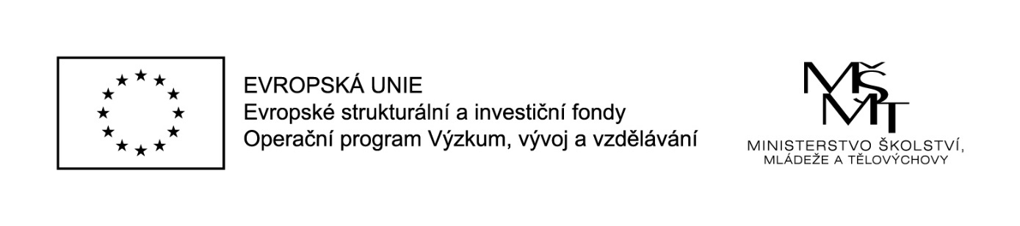

Naše škola realizuje projekt Moderní škola, reg.č. CZ.02.3.X/0.0/0.0/20_80/0019171 podpořený z výzvy MŠMT Podpora škol formou projektů zjednodušeného vykazování – Šablony pro MŠ a ZŠ III.

Projekt je zaměřen: **MŠ** – na personální podporu – školní asistent, osobnostně sociální a profesní rozvoj pedagogů MŠ – sdílení zkušeností pedagogů z různých škol/školských zařízení prostřednictvím vzájemných návštěv, rozvojové aktivity MŠ – projektový den ve výuce.

**ZŠ –** na personální podporu – školní asistent, sociální pedagog, osobnostně sociální a profesní rozvoj pedagogů ZŠ – sdílení zkušeností pedagogů z různých škol/školských zařízení prostřednictvím vzájemných návštěv, extrakurikulární aktivity a rozvojové aktivity – projektový den ve výuce.

Hlavním cílem projektu je sociální integrace dětí a žáků včetně začleňování romských dětí do vzdělávání, zvýšení kvality vzdělávání a odborné přípravy včetně posílení jejich relevance pro trh práce a kvalitní podmínky pro inkluzívní vzdělávání.

Tento projekt je spolufinancován EU.